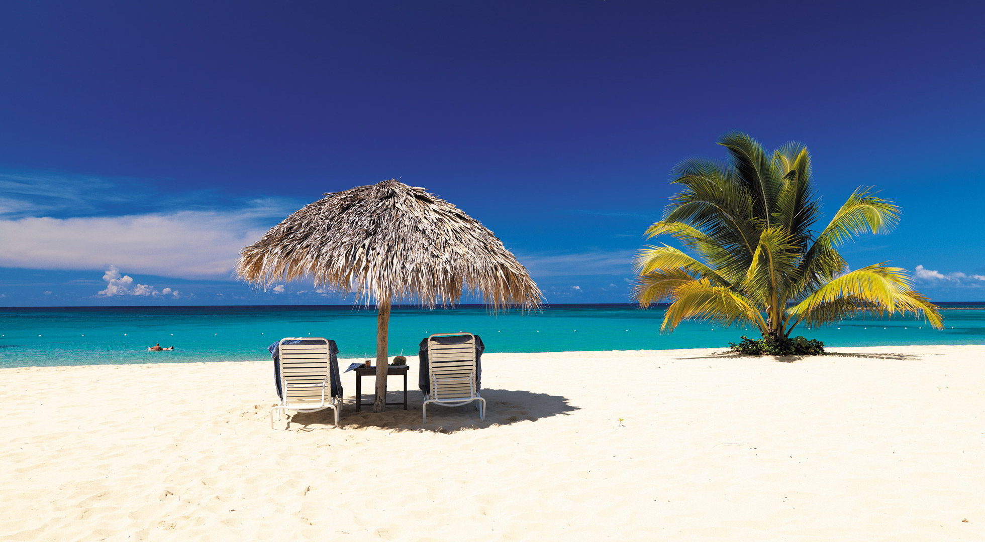
La plage

Vacances en paradis?

OU

Inégalité tropicale?

Mine de diamants Etaki au nord du Canada
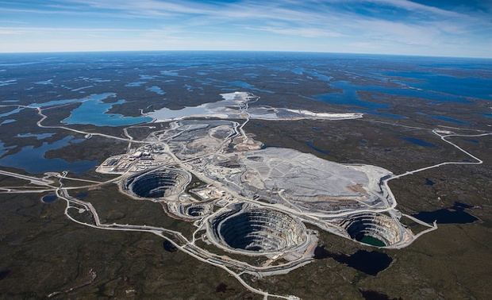

Occasion économique?

OU

Violation des droits des personnes autochtones?

Forêt tropicale brésilienne
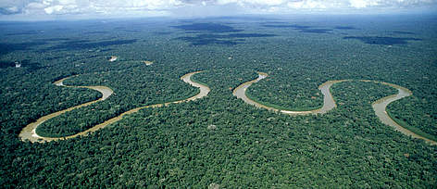

Réserve naturelle?

OU

Coup à blanc (clear-cut) du futur?

Travailleurs d’usine en Chine
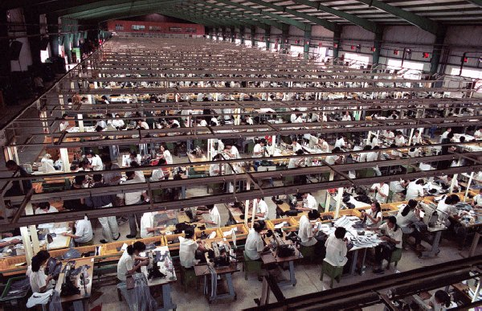

Main d’oeuvre bon marché?

OU

Exploitation?

La famine africaine
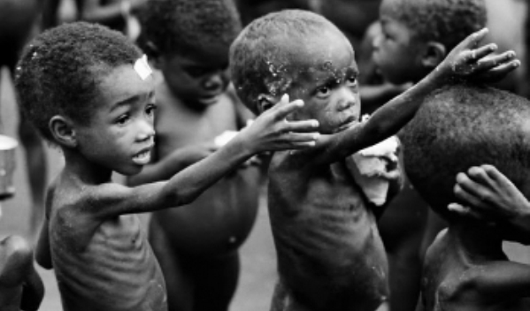

Occasion pour aider les autres?

OU

Un fardeau (burden) sur la societé?

Les sables bitumineux d’Athabasca - Alberta
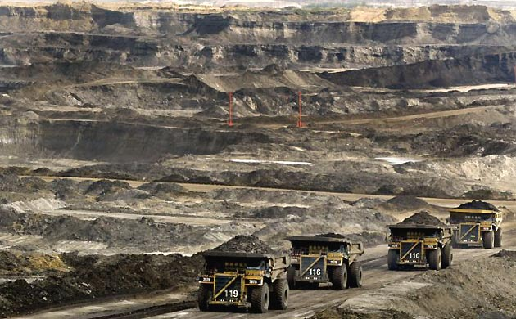

Richesse de resource naturelle?

OU

Catastrophe environnementale?
L’occidentalisation des autochtones
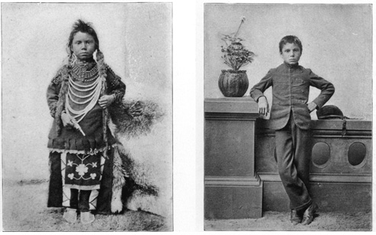
Service?

OU

Génocide culturelle?

L’énergie renouvelable
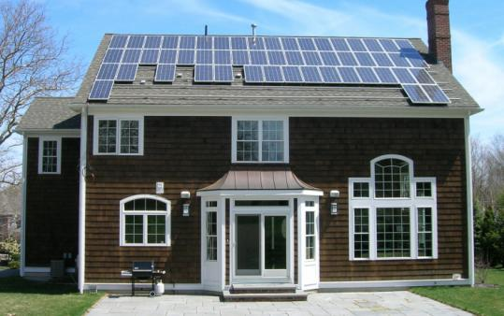
Un future plus “vert”?

OU

Une facture d’énergie très cher?

Changer les rues en voies pour les vélos
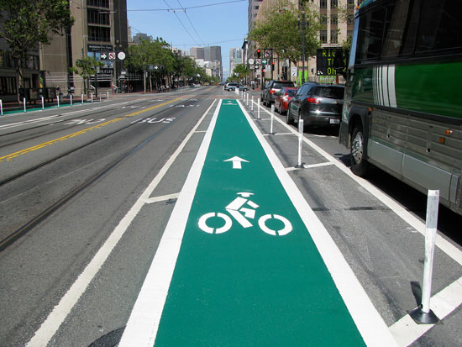
Plus de gestion pour les autos?

OU

Les personnes en bonne santé et l’air frais?

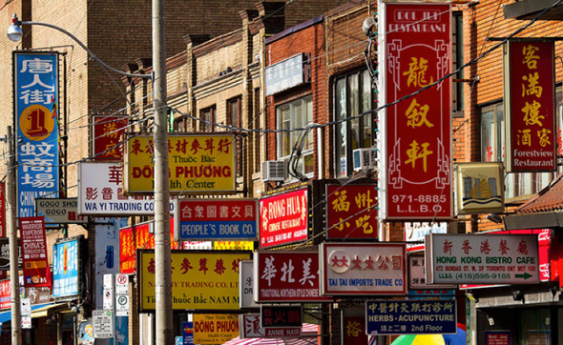
Chinatown

La diversité culturelle?

OU

Le pris de contrôle par les immigrants?

Mount Vesuvius- Naples, Italie (Volcan actif)
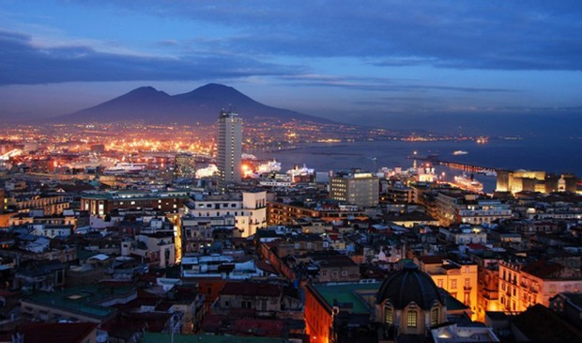
Catastrophe naturelle imminente?

OU

Une vue pittoresque?

2013 Inondation à Calgary
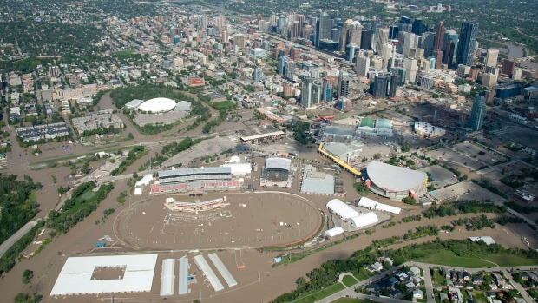
Acte de Dieu?

OU

Pauvre plannification urbaine?

